Serdecznie zapraszamy Was, Drogie Dzieci do wyszukiwania wierszy o wiośnie. Następnie recytujemy lub czytamy go swojej Rodzince w domu, a po przyjściu do szkoły swoim Kolegom
i Koleżankom z klasy. Czytanie wciąż jest w modzie. Poproście Rodziców by wykonali Wam zdjęcie podczas Waszego czytania i prześlijcie je na adres j.belka.sp73@wp.pl lub b.jaroszkiewicz.sp73@wp.pl Wysłane zdjęcia pokażemy na stronie internetowej szkoły.
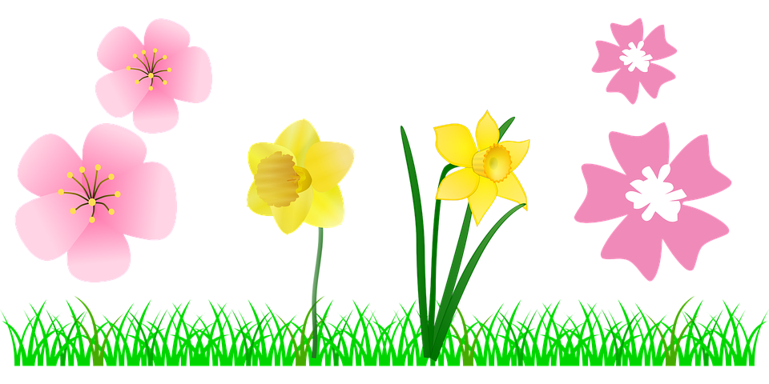
Jeśli poszukiwanie wierszy sprawi Wam problem to możecie skorzystać z propozycji znajdującej się poniżej.
Za co lubimy wiosnę?

Za przylaszczkę, pierwiosnek.
Za sasankę w futerku, za żaby kumkające.
Za kukanie kukułki, za kaczeńce na łące.

Ile głosów w lesie?

Gdy się wsłuchasz w leśną ciszę,
Tysiąc głosów możesz słyszeć:
śpiewa wilga, komar bzyka,
świerszczykowa gra muzyka,
strumień nuci swą piosenkę,
złota pszczoła leci z brzękiem,
szumią drzewa, dzięcioł stuka,
kukułeczka w gąszczu kuka.
Bąk kosmaty huczy basem,
mała żabka skrzeknie czasem,
stuk! – O ziemię szyszka stuknie,
trzaśnie głucho gałąź sucha.
Tysiąc głosów w lesie słyszy,
kto uważnie umie słuchać.
Idzie wiosna
Puk, puk, puk ...w okienko!
- Wyjdźcie dzieci prędko.
Idzie już wiosenka
i słoneczko świeci.
Z baziami gałązkę
w ręku ma wierzbową.
I za pasem wiązkę
przylaszczek liliowych.
Idzie piękna pani
z jasnymi włosami.
W zielonej sukience,
wyszytej kwiatami.
Idzie, uderza witką
wierzbową z baziami.
Pokrywa się wszystko
młodymi listkami.
Słono złote świeci,
idzie piękna pani.
Puk, puk ... chodźcie dzieci
na wiosny spotkanie.

